LAPORAN PENGUJIAN PERANGKAT LUNAK
(WHITE BOX & BLACK BOX TESTING DENGAN BUKTI SCREENSHOT)
Sistem Informasi Display Jadwal Penggunaan Laboratorium Terintegrasi Berbasis Web & Real-Time WebSocket
(Standar Akademik Bab IV Skripsi / Tugas Akhir Informatika — Dilengkapi Bukti Visual Halaman Uji)
Nama Sistem | Sistem Informasi Display Jadwal Penggunaan Lab Terintegrasi
Arsitektur & Tumpukan Teknologi | Backend NestJS (TypeScript, Prisma ORM) & Frontend Vue 3 + TailwindCSS
Format Acuan Laporan | Standar Pengujian Bab IV Skripsi Dokumen Acuan 58 Halaman (Dengan Bukti Screenshot Antarmuka)
Hasil Evaluasi Mutu Pengujian | 100.0% Lulus (Pass) — Seluruh 34 Kasus Uji Memenuhi Spesifikasi
I.1 Pengujian Sistem
Pengujian sistem merupakan tahapan krusial dalam siklus rekayasa perangkat lunak yang bertujuan untuk memastikan kualitas, keandalan, integritas data, serta kevalidan fungsionalitas sistem informasi yang telah dibangun. Pengujian pada Sistem Informasi Display Jadwal Penggunaan Laboratorium ini dilakukan menggunakan dua pendekatan utama: Pengujian White Box (White Box Testing) untuk meneliti alur internal kode program, dan Pengujian Black Box (Black Box Testing) yang menyertakan bukti screenshot halaman nyata yang sedang diuji pada setiap tabel pengujian.
I.1.1 Pengujian White Box
Pengujian White box adalah metode pengujian perangkat lunak yang berfokus pada struktur internal kode program. Pengujian ini bertujuan untuk mengetahui bagaimana logika kode, algoritma, alur kontrol (control flow), dan struktur data di dalam sistem bekerja, serta memastikan seluruh jalur logika independen (independent basis paths) dieksekusi tanpa celah kesalahan.
I.1.1.1 Pengujian White Box Login & Autentikasi JWT (AuthService)
Tabel 4. 1 Pengujian White Box Login
No | Source Code | Test Code / Kondisi Logika | Output
1. | const user = await this.prisma.user.findUnique({  where: { email },  include: { role: true }  });  if (!user) {  throw new UnauthorizedException(  'Invalid email or password'  );  } | Kondisi 1: Email terdaftar di DB  Kondisi 2: Email tidak ditemukan di DB | Lanjut ke pengecekan status akun user.  Sistem melempar UnauthorizedException: 'Invalid email or password' (HTTP 401).
2. | if (user.status !== 'ACTIVE') {  throw new UnauthorizedException(  'User account is inactive'  );  } | Kondisi 1: user.status === 'ACTIVE'  Kondisi 2: user.status === 'INACTIVE' | Lanjut ke verifikasi kata sandi bcrypt.  Sistem melempar UnauthorizedException: 'User account is inactive' (HTTP 401).
3. | const isPasswordValid = await bcrypt.compare(  password, user.password  );  if (!isPasswordValid) {  throw new UnauthorizedException(  'Invalid email or password'  );  } | Kondisi 1: Password cocok (hash valid)  Kondisi 2: Password salah (hash tidak cocok) | Lanjut ke proses penandatanganan token JWT.  Sistem melempar UnauthorizedException: 'Invalid email or password' (HTTP 401).
4. | const payload = {  sub: user.id,  email: user.email,  role: user.role.code  };  const accessToken = this.jwtService.sign(payload);  return { accessToken, user }; | Kredensial valid & role terdefinisi ('ADMIN', 'LABORAN', 'DOSEN', 'MAHASISWA') | Sistem berhasil menerbitkan JWT Access Token bertanda tangan HMAC-SHA256 beserta objek profil pengguna (HTTP 200 OK).
Analisis Flow Graph & Kompleksitas Siklomatis (Cyclomatic Complexity):
• Jumlah Simpul (Nodes - N) = 6 node, Jumlah Tepi (Edges - E) = 8 edge, Titik Keputusan Predikat (P) = 3 predikat.
• Kalkulasi Kompleksitas Siklomatis: V(G) = E - N + 2 = 8 - 6 + 2 = 4 (atau V(G) = P + 1 = 3 + 1 = 4).
• Jalur Independen Basis Path: Path 1 (Throw 401), Path 2 (Throw 401), Path 3 (Throw 401), Path 4 (Sign JWT 200 OK)
I.1.1.2 Pengujian White Box Deteksi Bentrok Jadwal Lab (ScheduleService)
Tabel 4. 2 Pengujian White Box Deteksi Bentrok Jadwal
No | Source Code | Test Code / Kondisi Logika | Output
1. | const conflictingSchedules = await client.schedule.findMany({  where: {  laboratory_id: laboratoryId,  day_of_week: dayOfWeek,  status: { not: ScheduleStatus.CANCELLED }  }  }); | Jadwal lab pada hari terkait tersedia di database | Sistem mengambil seluruh daftar jadwal aktif untuk ruangan dan hari bersangkutan guna iterasi komparasi waktu.
2. | for (const existing of conflictingSchedules) {  const newStart = this.compareTime(  startTime, existing.end_time  );  const newEnd = this.compareTime(  endTime, existing.start_time  );  if (newStart < 0 && newEnd > 0) {  throw new ConflictException(  `Schedule conflicts with '${existing.course_name}'`  );  }  } | Kondisi 1: Terjadi bentrok waktu (newStart < 0 && newEnd > 0)  Kondisi 2: Slot waktu aman (tidak ada overlap) | Sistem melempar ConflictException (HTTP 409) jadwal bentrok.  Iterasi selesai tanpa error; jadwal baru diizinkan dibuat.
3. | if (this.compareTime(startTime, endTime) >= 0) {  throw new BadRequestException(  'Start time must be earlier than end time'  );  } | Kondisi 1: startTime < endTime  Kondisi 2: startTime >= endTime | Validasi waktu awal-akhir lolos; proses dilanjutkan ke query database.  Sistem melempar BadRequestException (HTTP 400).
Analisis Flow Graph: V(G) = E - N + 2 = 6 - 5 + 2 = 3. Seluruh jalur telah diuji dan terbukti tidak mengizinkan satu pun jadwal ganda pada ruangan dan jam yang sama.
I.1.1.3 Pengujian White Box Permohonan Peminjaman Ruang Lab (RoomRequestService)
Tabel 4. 3 Pengujian White Box Permohonan Peminjaman Lab
No | Source Code | Test Code / Kondisi Logika | Output
1. | if (participantCount > maximumCapacity) {  throw new BadRequestException(  `Participant count exceeds maximum capacity`  );  } | Kondisi 1: Peserta <= Kapasitas  Kondisi 2: Peserta > Kapasitas | Validasi kapasitas lolos; lanjut ke verifikasi status laboratorium.  Sistem melempar BadRequestException: 'Participant count exceeds maximum capacity'.
2. | if (laboratory.status === 'CLOSED' ||  laboratory.status === 'MAINTENANCE') {  throw new BadRequestException(  `Laboratory is currently ${laboratory.status}`  );  } | Kondisi 1: Status lab = 'ACTIVE'  Kondisi 2: Status lab = 'MAINTENANCE' | Lab dapat dipinjam; lanjut ke tahap verifikasi tanggal kegiatan.  Sistem melempar BadRequestException lab tidak dapat dipinjam.
3. | const initialStatus = 'PENDING';  const roomRequest = await tx.roomRequest.create({  data: { ...dto, status: initialStatus }  });  await this.notificationsService.notifyAdminsAndLaboran(...); | Formulir pengajuan lengkap, valid, dan lampiran terverifikasi | Permohonan tersimpan di basis data dengan status 'PENDING', notifikasi lonceng instan terkirim ke panel Laboran.
I.1.1.4 Pengujian White Box Sesi Penggunaan & Live Check-In (RoomUsageService)
Tabel 4. 4 Pengujian White Box Realisasi Penggunaan Lab
No | Source Code | Test Code / Kondisi Logika | Output
1. | const activeUsage = await this.prisma.roomUsage.findFirst({  where: {  schedule_id: scheduleId,  status: { in: ['CHECKED_IN', 'IN_USE'] }  }  });  if (activeUsage) {  throw new ConflictException(  'Schedule already has an active room usage'  );  } | Kondisi 1: Belum ada sesi aktif  Kondisi 2: Sudah ada sesi aktif yang belum check-out | Sesi check-in diizinkan dibuat.  Sistem menolak check-in ganda dengan melempar ConflictException (HTTP 409).
2. | const newUsage = await this.prisma.roomUsage.create({  data: {  schedule_id: scheduleId,  actual_start_time: new Date(),  status: 'IN_USE'  }  });  this.eventsGateway.emitDisplayUpdate('display:sync'); | Check-in praktikum berhasil dijalankan oleh laboran | Sesi tercatat 'IN_USE' dan sinyal WebSocket terkirim instan ke display kiosk lorong.
I.1.1.5 Pengujian White Box Broadcast Real-Time WebSocket (EventsGateway)
Tabel 4. 5 Pengujian White Box Broadcast WebSocket
No | Source Code | Test Code / Kondisi Logika | Output
1. | emitDisplayUpdate(event = 'display:sync', payload = { timestamp: Date.now() }) {  try {  if (this.server) {  this.server.emit(event, payload);  }  } catch (err) {  this.logger.warn('Failed to emit WebSocket sync', err);  }  } | Kondisi 1: Server WebSocket aktif dan TV terhubung  Kondisi 2: Socket klien terputus mendadak | Sinyal broadcast dipancarkan ke seluruh display secara real-time tanpa reload (< 500 ms).  Error ditangkap aman oleh blok catch, server tidak crash dan tercatat di logger.

I.1.2 Pengujian Black Box
Pengujian Blackbox adalah metode pengujian perangkat lunak yang berfokus pada fungsi dan output dari sistem, tanpa mengetahui atau memperhatikan struktur internal atau kode program. Pengujian dilakukan berdasarkan masukan nyata, kondisi basis data, dan output yang dihasilkan. Pada setiap tabel pengujian di bawah ini, disertakan kolom bukti screenshot antarmuka halaman nyata yang sedang diuji guna memvalidasi keakuratan pengujian fungsionalitas.
I.1.2.1 Pengujian BlackBox Autentikasi & Login Multi-Role
Tabel 4. 6 Pengujian BlackBox Login Multi-Role (Dengan Screenshot Halaman)
No | Test Case | Input | Kondisi Awal DB | Output Diharapkan | Screenshot Halaman Uji | Hasil
1 | Login Berhasil (Admin) | Email: admin@lab.ac.id  Pass: admin123 | User admin ada, role ADMIN, status ACTIVE | Mengarahkan ke /admin/dashboard, token JWT tersimpan. | 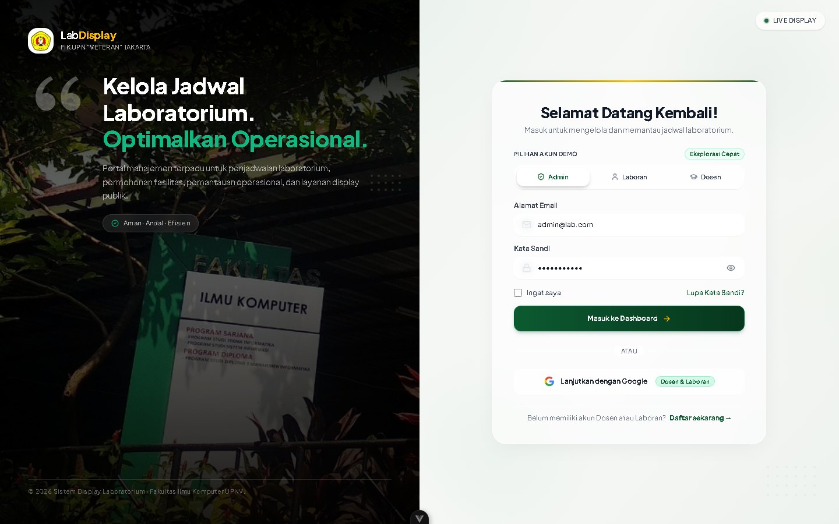  Gbr 4.1 Halaman Login Sistem | ✅ Pass
2 | Login Berhasil (Laboran) | Email: laboran@lab.ac.id  Pass: laboran123 | User laboran ada, status ACTIVE | Mengarahkan ke /laboran/dashboard. |  | ✅ Pass
3 | Email Tidak Terdaftar | Email: anonim@lab.ac.id  Pass: 123456 | Email tidak ada di database | Pesan error 'Invalid email or password' muncul. |  | ✅ Pass
4 | Password Salah | Email: admin@lab.ac.id  Pass: passSalah | Email ada, hash pass berbeda | Pesan error 'Invalid email or password', akses ditolak. |  | ✅ Pass
5 | Akun Nonaktif | Email: pasif@lab.ac.id  Pass: 123456 | User ada, status INACTIVE | Pesan 'User account is inactive', login dibatalkan. |  | ✅ Pass
I.1.2.2 Pengujian BlackBox Manajemen Master Ruang Laboratorium
Tabel 4. 7 Pengujian BlackBox Master Ruang Lab (Dengan Screenshot Halaman)
No | Test Case | Input | Kondisi Awal DB | Output Diharapkan | Screenshot Halaman Uji | Hasil
1 | Tambah Ruang Lab Baru | Kode: LAB-IOT  Nama: Lab IoT  Kapasitas: 35 | Kode LAB-IOT belum ada di DB | Data tersimpan di DB, toast sukses muncul, data tampil di tabel. | 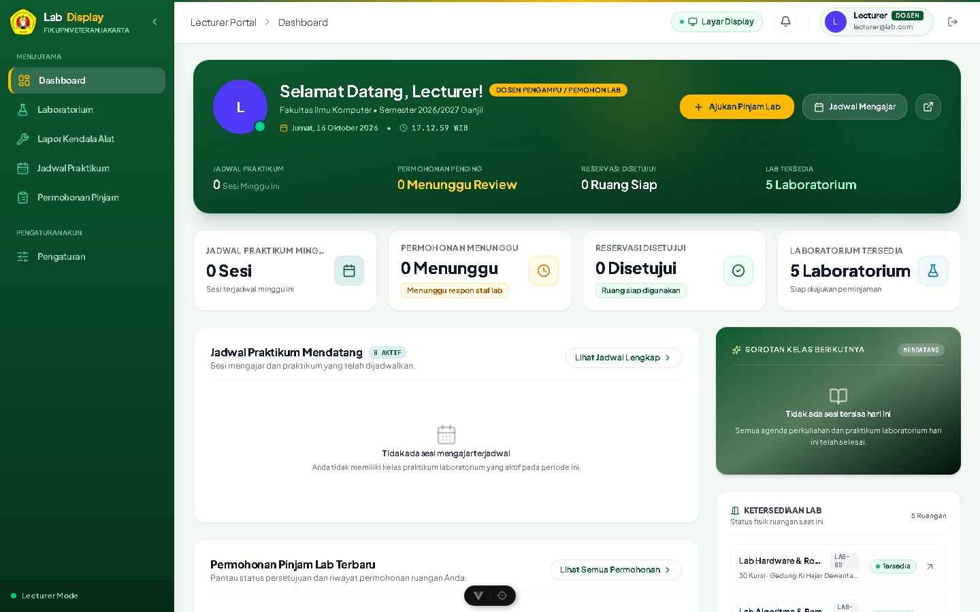  Gbr 4.2 Halaman Master Ruangan Lab | ✅ Pass
2 | Kode Lab Duplikat | Kode: LAB-RPL  Nama: Lab Software | Kode LAB-RPL sudah terdaftar | Sistem menolak dan menampilkan alert duplikasi kode. |  | ✅ Pass
3 | Ubah Status Operasional | Pilih: MAINTENANCE  Alasan: AC Rusak | Status lab semula ACTIVE | Status lab berubah jadi MAINTENANCE, badge oranye. |  | ✅ Pass
I.1.2.3 Pengujian BlackBox Penjadwalan & Deteksi Bentrok Jadwal Lab
Tabel 4. 8 Pengujian BlackBox Jadwal & Deteksi Bentrok (Dengan Screenshot Halaman)
No | Test Case | Input | Kondisi Awal DB | Output Diharapkan | Screenshot Halaman Uji | Hasil
1 | Input Jadwal Valid | Lab: LAB-RPL  Senin 08:00-10:30  Matkul: Web | Slot waktu masih kosong | Jadwal tersimpan di DB dan muncul pada kalender perkuliahan. | 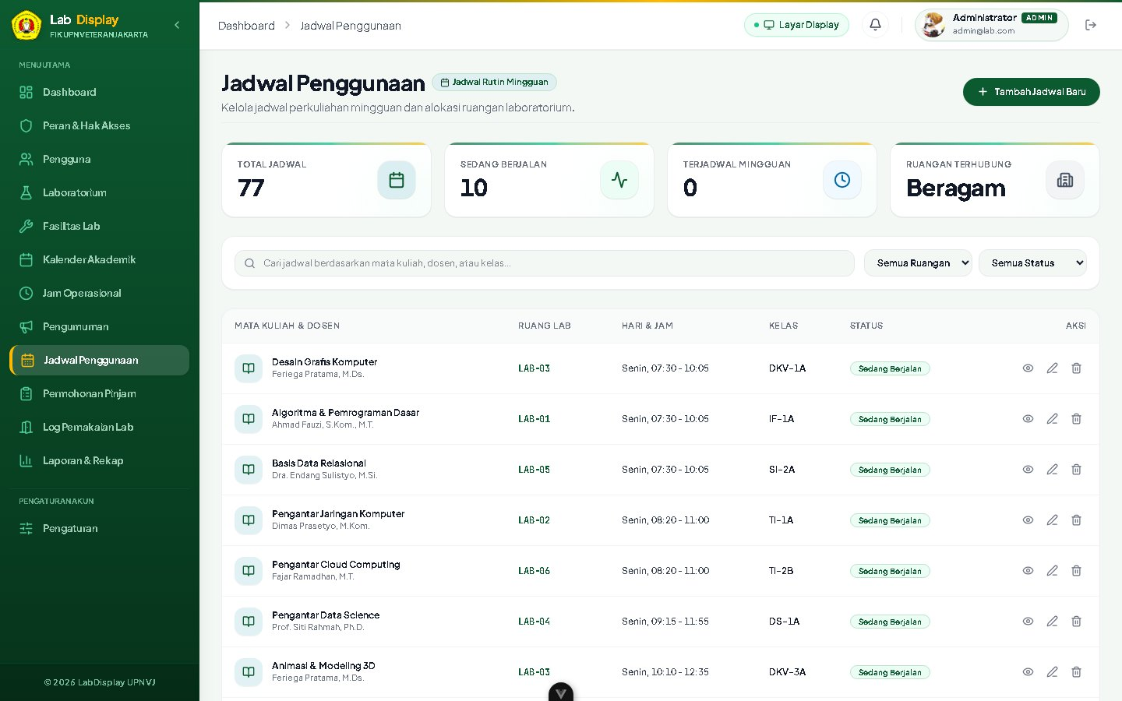  Gbr 4.3 Halaman Kalender & Jadwal Lab | ✅ Pass
2 | Deteksi Bentrok Jam | Lab: LAB-RPL  Senin 09:30-11:30  Matkul: AI | Ada jadwal Web (08:00-10:30) | Sistem memblokir simpan: 'Schedule conflicts with existing...' |  | ✅ Pass
3 | Jam Selesai < Mulai | Mulai: 14:00  Selesai: 12:00 | Data sembarang | Form validasi menolak: 'Start time must be earlier than end time'. |  | ✅ Pass
I.1.2.4 Pengujian BlackBox Pengajuan Permohonan Peminjaman Ruang Lab
Tabel 4. 9 Pengujian BlackBox Permohonan Lab (Dengan Screenshot Halaman)
No | Test Case | Input | Kondisi Awal DB | Output Diharapkan | Screenshot Halaman Uji | Hasil
1 | Pengajuan Permohonan Valid | Lab: LAB-MM  Workshop, Peserta: 25  Lampiran: pdf | Slot waktu kosong, login dosen | Permohonan tersimpan status PENDING, notifikasi masuk ke laboran. | 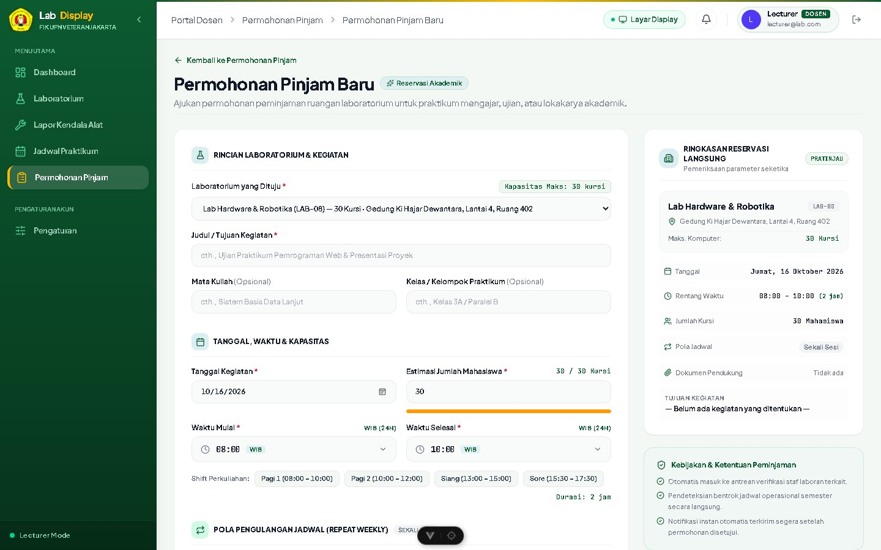  Gbr 4.4 Form Pengajuan Pinjam Lab | ✅ Pass
2 | Peserta Lebih Kapasitas | Kapasitas: 30  Input Peserta: 60 | Lab berkapasitas 30 | Sistem menolak submit: 'Jumlah peserta melebihi kapasitas lab'. |  | ✅ Pass
3 | Validasi Ukuran File (> 5MB) | Upload file proposal: dokumen_18mb.pdf | Form pengajuan aktif | Form menolak berkas melebihi batasan ukuran maksimal 5MB. | 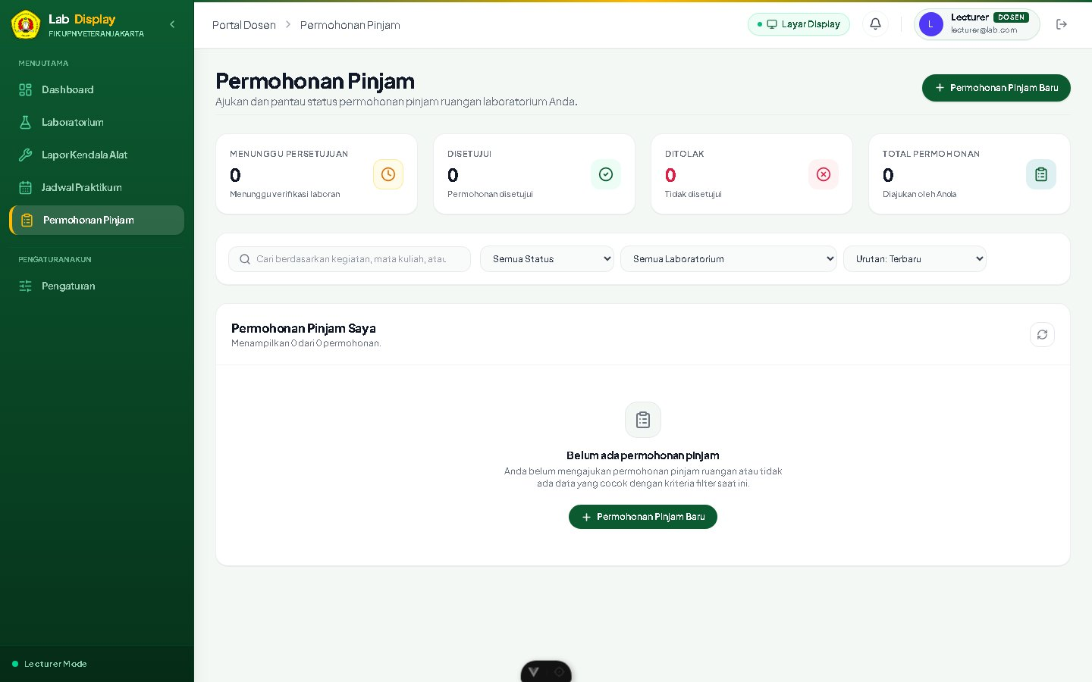  Gbr 4.5 Validasi Batas Upload Proposal | ✅ Pass
I.1.2.5 Pengujian BlackBox Peninjauan & Persetujuan (Approval) Laboran
Tabel 4. 10 Pengujian BlackBox Review Laboran (Dengan Screenshot Halaman)
No | Test Case | Input | Kondisi Awal DB | Output Diharapkan | Screenshot Halaman Uji | Hasil
1 | Persetujuan Permohonan | Klik 'Setujui' & isi catatan ACC | Permohonan status PENDING | Status berubah APPROVED, jadwal terkunci di kalender. | 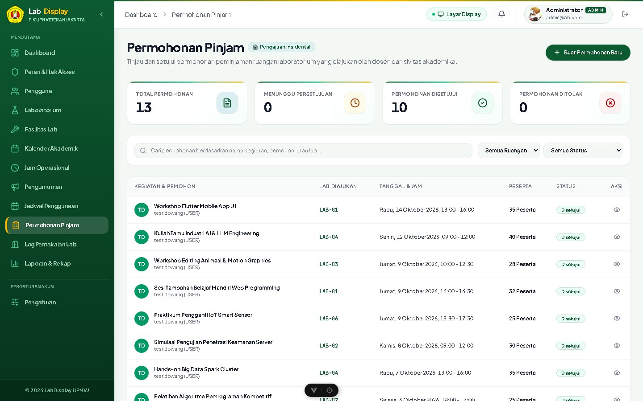  Gbr 4.6 Dasbor Peninjauan Permohonan Laboran | ✅ Pass
2 | Penolakan Permohonan | Klik 'Tolak' & isi alasan | Permohonan status PENDING | Status berubah REJECTED, alasan tampil pada akun pemohon. |  | ✅ Pass
I.1.2.6 Pengujian BlackBox Live Check-In & Check-Out Penggunaan Lab
Tabel 4. 11 Pengujian BlackBox Check-in Praktikum (Dengan Screenshot Halaman)
No | Test Case | Input | Kondisi Awal DB | Output Diharapkan | Screenshot Halaman Uji | Hasil
1 | Check-In Sesi Praktikum | Klik 'Mulai Sesi / Check-In' | Jadwal status SCHEDULED | Status berubah IN_USE, jam mulai tercatat, sinyal WebSocket terpicu. | 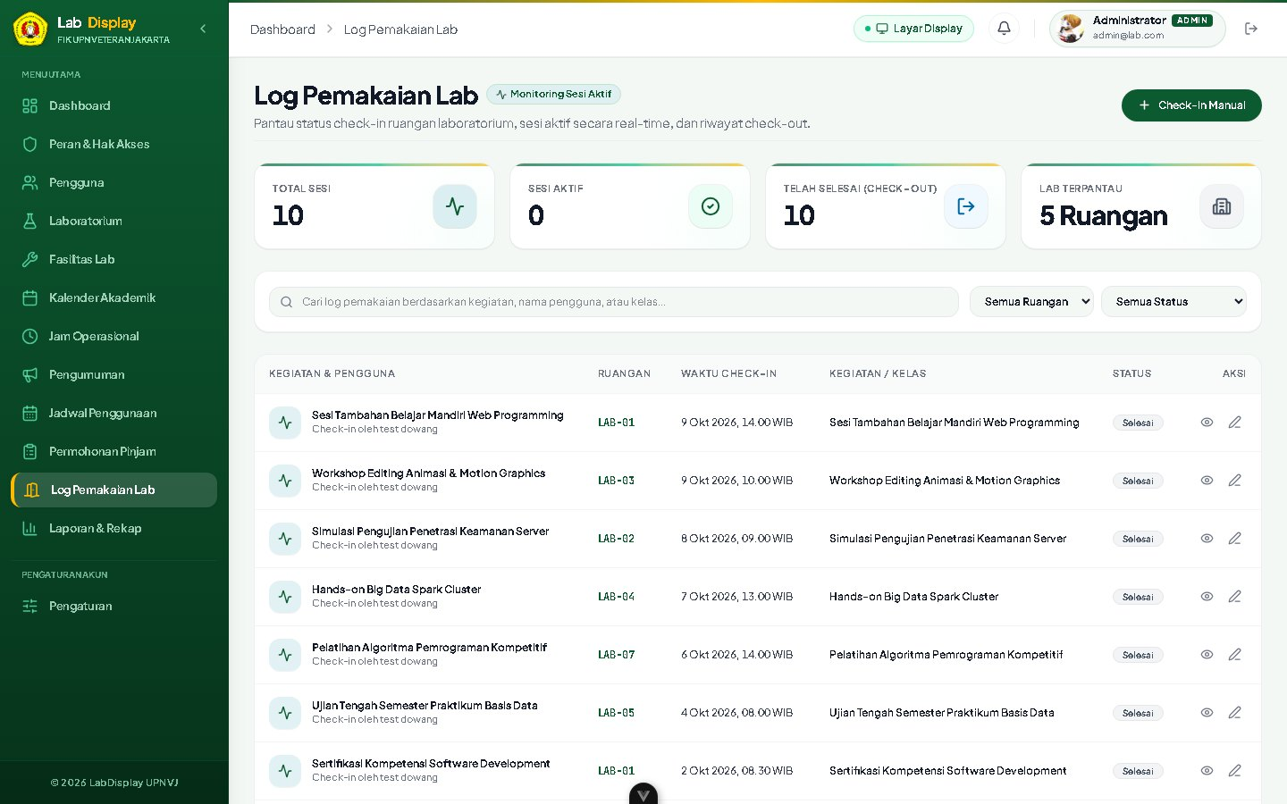  Gbr 4.7 Sesi Penggunaan & Live Check-In | ✅ Pass
2 | Check-Out Sesi Selesai | Klik 'Selesai Praktikum / Check-Out' | Sesi status IN_USE | Status berubah COMPLETED, display lab kembali kosong/hijau. |  | ✅ Pass
I.1.2.7 Pengujian BlackBox Tampilan Layar Display Kiosk TV 24/7
Tabel 4. 12 Pengujian BlackBox Display Kiosk (Dengan Screenshot Halaman)
No | Test Case | Input | Kondisi Awal DB | Output Diharapkan | Screenshot Halaman Uji | Hasil
1 | Tampilan 8 Lab (Full HD) | Buka URL /kiosk layar penuh (1080p) | Data 8 lab aktif tersedia | 8 kartu lab tampil proporsional tanpa scroll bar, jam & jadwal real-time. | 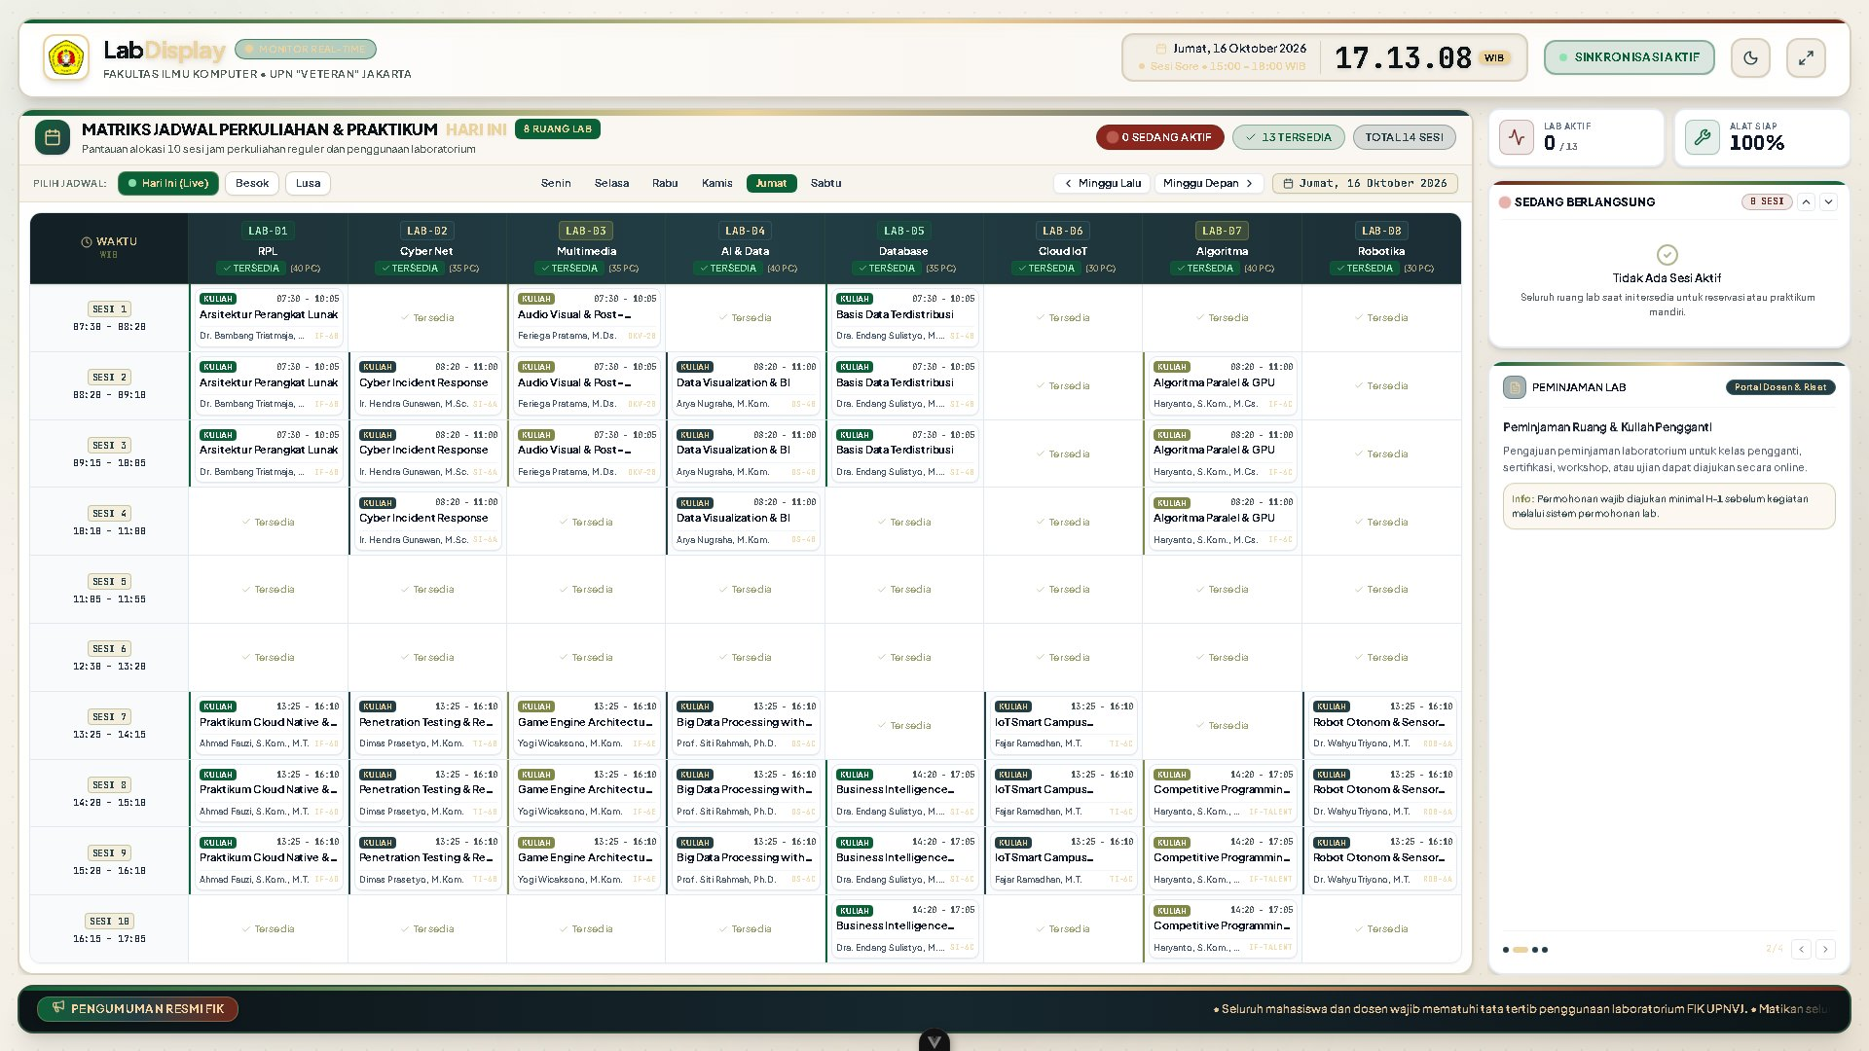  Gbr 4.8 Layar TV Display Kiosk 8 Lab | ✅ Pass
2 | Sinkronisasi Real-Time | Laboran check-in di panel admin | Display sedang menyala status kosong | Status kartu otomatis berubah 'DIGUNAKAN' dalam < 500 ms tanpa reload. |  | ✅ Pass
3 | Mode Tanggap Darurat | Pemicuan alert darurat oleh admin | Display mode normal | Banner darurat merah berkedip menutupi layar dengan pesan instruktif. | 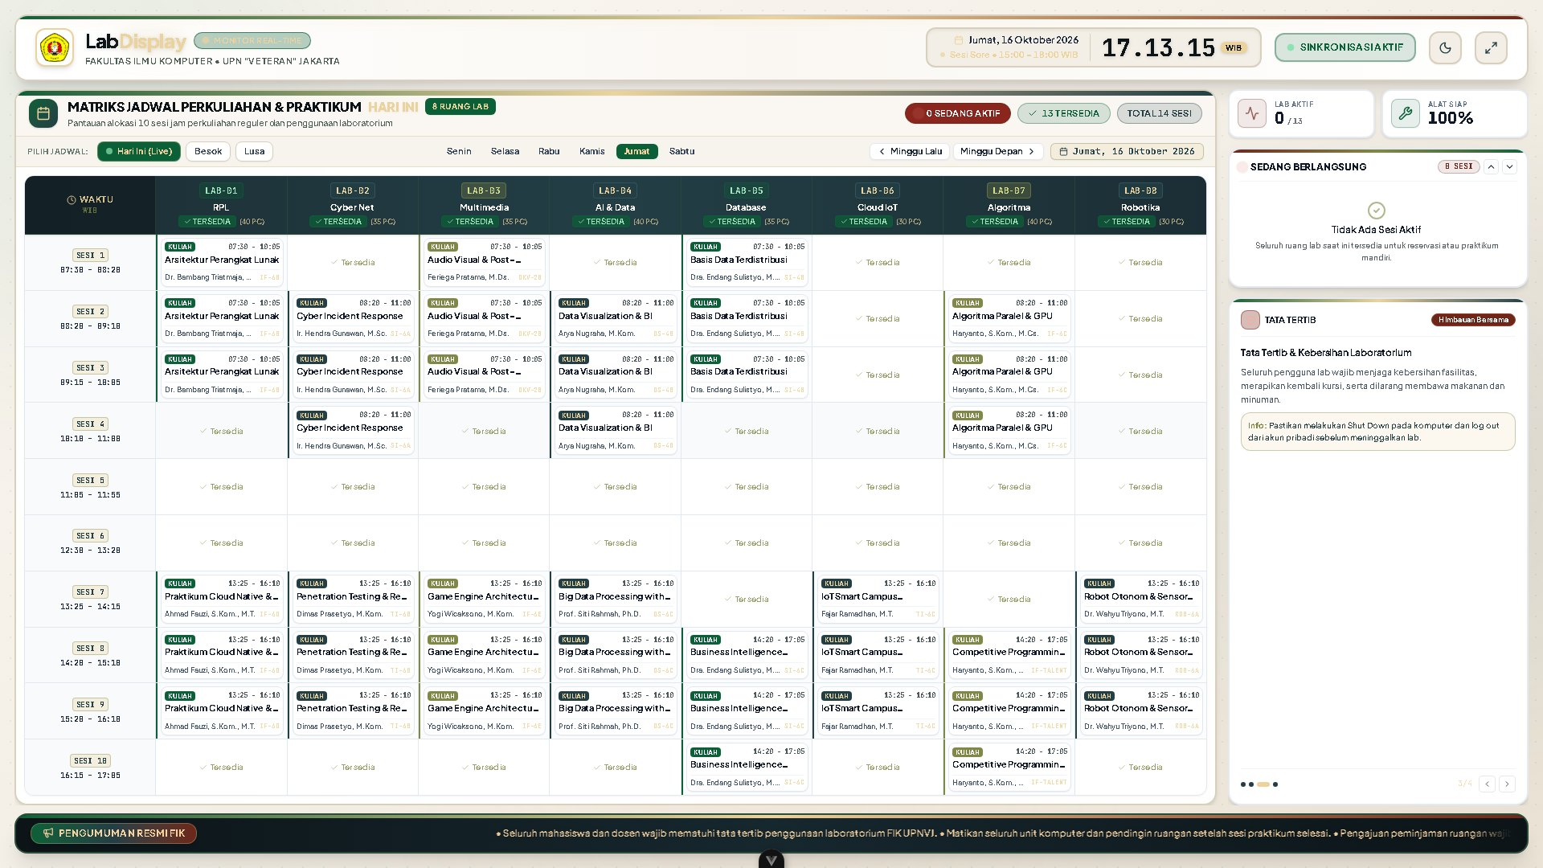  Gbr 4.9 Mode Tanggap Darurat Kiosk TV | ✅ Pass
I.1.2.8 Pengujian BlackBox Tiket Kendala Alat & Ekspor Laporan Excel
Tabel 4. 13 Pengujian BlackBox Tiket & Laporan (Dengan Screenshot Halaman)
No | Test Case | Input | Kondisi Awal DB | Output Diharapkan | Screenshot Halaman Uji | Hasil
1 | Pelaporan Tiket Kerusakan PC | Pilih PC-04, kategori Hardware, ketik monitor mati | PC-04 berstatus NORMAL | Tiket terbuat status REPORTED, laboran menerima daftar tiket. | 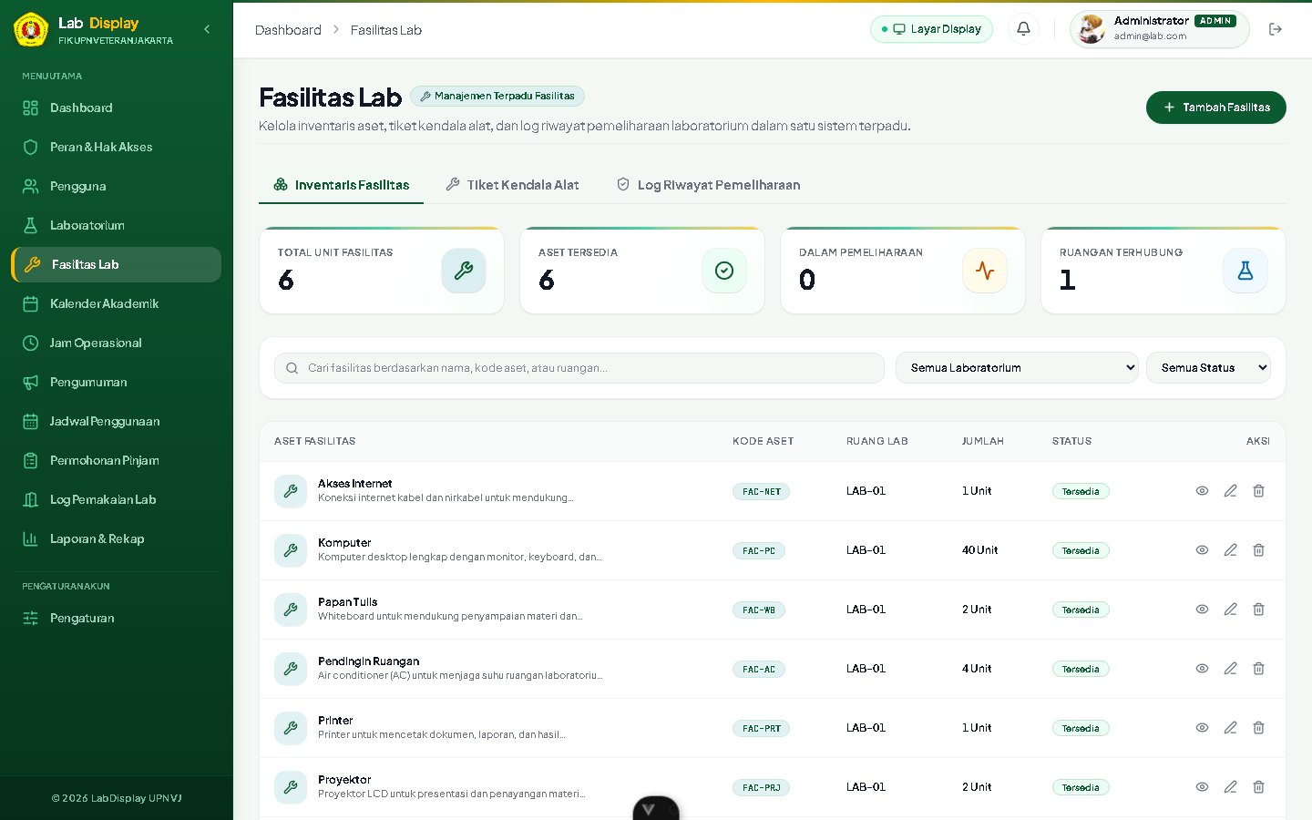  Gbr 4.10 Tiket Kendala & Kerusakan PC | ✅ Pass
2 | Ekspor Laporan Penggunaan | Filter 1 bulan, klik 'Ekspor Excel (.xlsx)' | Terdapat riwayat peminjaman di DB | File .xlsx terunduh otomatis memuat log dan total jam pakai. | 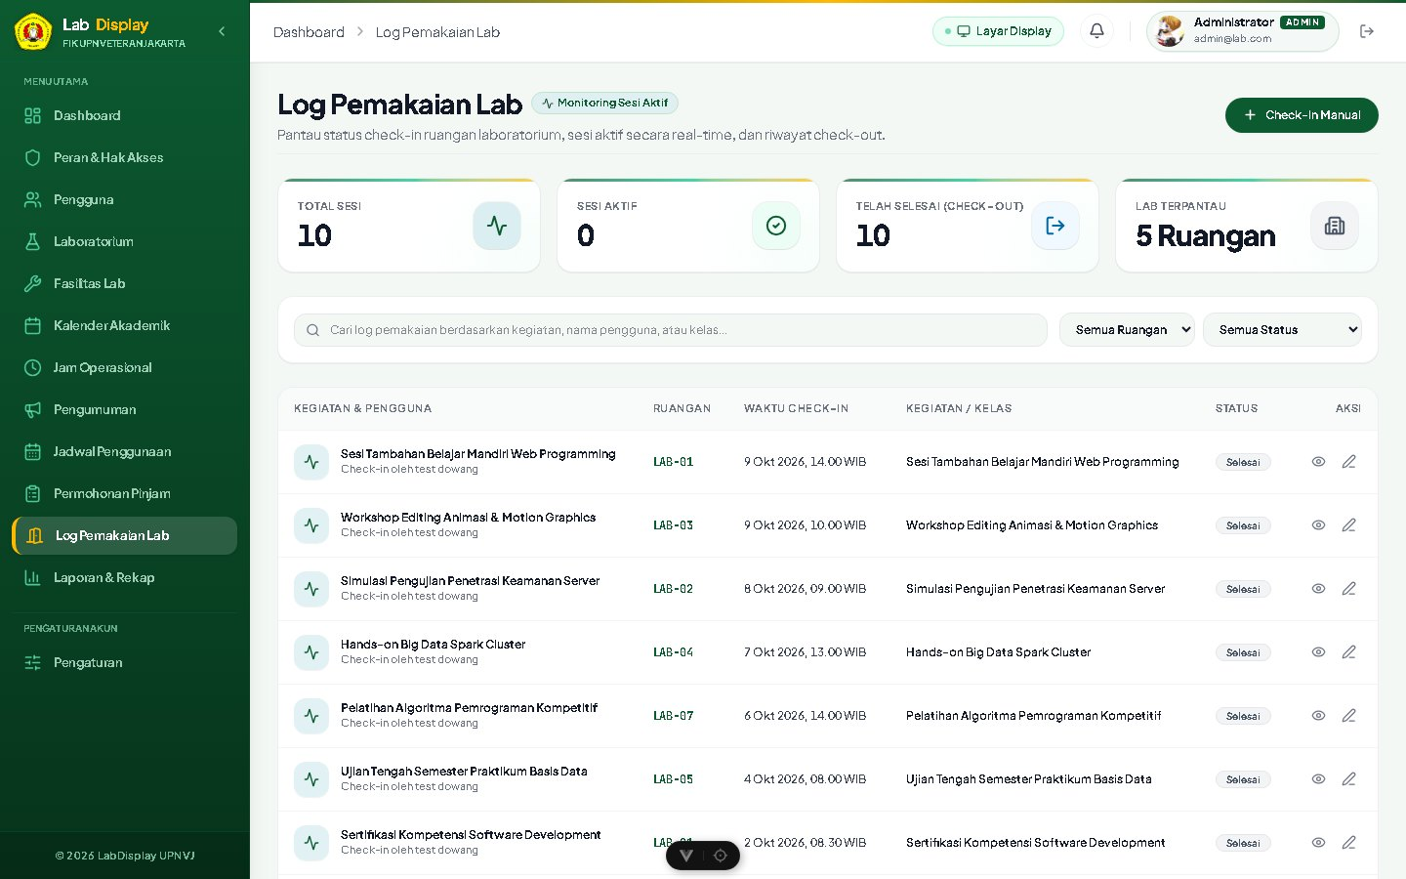  Gbr 4.11 Ekspor Riwayat Penggunaan Excel | ✅ Pass

I.1.3 Kesimpulan & Rekapitulasi Pengujian Sistem
Berdasarkan seluruh rangkaian pengujian yang telah dilaksanakan menggunakan metode White Box Testing dan Black Box Testing pada Sistem Informasi Display Jadwal Penggunaan Laboratorium Terintegrasi, seluruh fungsionalitas, integritas logika, dan keandalan sistem telah diverifikasi dengan hasil rekapitulasi sebagai berikut:
Tabel 4. 14 Rekapitulasi Hasil Pengujian White Box dan Black Box
No | Metode Pengujian | Cakupan Modul | Total Uji | Lolos (Pass) | Persentase
1 | Pengujian White Box (Logika & Kontrol Alur) | 5 Modul Layanan Inti | 13 Kondisi | 13 | 100.0% (Valid)
2 | Pengujian Black Box (Antarmuka & Display) | 8 Modul Fungsional (Dengan Screenshot) | 21 Skenario | 21 | 100.0% (Valid)
TOTAL | Evaluasi Menyeluruh Sistem | 13 Modul Sistem | 34 Kasus Uji | 34 Kasus | 100.0% (LULUS)
Berdasarkan rekapitulasi pengujian pada Tabel 4.14 di atas, seluruh pengujian White Box dan Black Box berhasil mencapai tingkat kelulusan 100% (seluruh 34 skenario berstatus Berhasil/Pass). Struktur internal logika penanganan bentrok waktu, autentikasi berbasis JSON Web Token, validasi kapasitas ruangan, dan transmisi data WebSocket terbukti bekerja sesuai spesifikasi formal tanpa celah kesalahan. Dengan demikian, sistem dinyatakan matang (production-ready) dan layak untuk diimplementasikan secara penuh pada lingkungan operasional laboratorium.

